

Proyecto: E-commerce Ripe

Fecha:

H. Córdoba Veracruz a 8 de Septiembre de 2015.

Calle 22 #3707 entre Avs. 37 y 39, Col. Alianza Popular; Córdoba, Ver

Tel: (271) 718 03 70.

1. **Información del proyecto**

**1.1 Datos de la organización**

* Mueblería RIPE
* E-Commerce RIPE
* 31 de agosto de 2015
* Peralta Ascención Juan
* González Barco Elvia Arely
  1. **Propósito y justificación del proyecto**

Actualmente la Mueblería Ripe no cuenta con alguna tecnología que le permita dar a conocer sus productos en la red, por lo cual se propone realizar un catálogo virtual con sus productos con el fin de darse a conocer y ampliar sus clientes de manera significativa. Los beneficios que traerá este proyecto para la empresa son los siguientes:

* Aumento de clientes.
* Disminución de gastos.
* Ampliará su zona de ventas.

De igual manera los clientes se verán beneficiados ya que podrán consultar los artículos con los que cuenta la mueblería desde la comodidad de su hogar y a la hora que lo deseen.

**1.2.1 Descripción del proyecto**

Desarrollar un sitio de comercio electrónico para la mueblería Ripe, el cual le permitirá promover sus productos de una manera más fácil, eficaz y rápida, ante sus clientes, ofreciéndoles un catálogo de todo con lo que cuenta, de sus precios y características.

Calle 22 #3707 entre Avs. 37 y 39, Col. Alianza Popular; Córdoba, Ver

Tel: (271) 718 03 70.

**1.2.2 Entregables**

Al concluir el proyecto a la mueblería Ripe se le hará entrega del video promocional realizado con la herramienta Flash y la estructura completa del sitio web.



Calle 22 #3707 entre Avs. 37 y 39, Col. Alianza Popular; Córdoba, Ver

Tel: (271) 718 03 70.

1. **Requisitos del proyecto**

**2.1 Requisitos de alto nivel**

**2.1.1 Requisitos de producto**

* Contará con una base de datos.
* Mostrará los datos de la empresa.
* Se mostrara un catálogo a detalle en el que se muestren sus productos.
* Se aplicaran en el sitio web los colores de acuerdo a la empresa.
* Contará con un banner.
* Contará con un apartado donde se podrán percibir las promociones.
* Contará con un menú.

**2.1.2 Requisitos de proyecto**

* Que sea rápido, eficaz y eficiente.
* Que las imágenes de los productos sean de buena calidad.
* Que sea atractivo para el cliente y los usuarios que lo visiten.
* Que aumente las ventas.
* Que sea terminado en el tiempo estimado.

Calle 22 #3707 entre Avs. 37 y 39, Col. Alianza Popular; Córdoba, Ver

Tel: (271) 718 03 70.

**2.1.3 Restricciones o premisas.**

**Restricciones:**

* La fecha de entrega del proyecto que será el 5 de diciembre del 2015, ya que puede darse el caso de que le falten detalles al proyecto.
* Los recursos tecnológicos que se necesiten para llevar a cobo el proyecto, como sería la laptops, los software, entre otros.
* Requerimientos mínimos que el cliente quiere del proyecto, ya que pueden no etar acorde a lo que se va a realizar. 
* El cliente no cuenta con el suficiente recurso financiero para llevar a cabo el proyecto, ya que corre con el riesgo de quedar incluso.
* El equipo de proyecto no logra llevar a cabo el proyecto por no poder utilizar los softwares que se utilizaran durante el desarrollo del mismo.
* Algún recurso tecnológico no funciona de forma correcta, por lo que atrasa las tareas del proyecto.

**Premisas:**

* Se proveerá la información necesaria de la empresa, como los objetivos, metas, políticas, etc.
* Se especificara sus requerimientos para llevar a cabo el proyecto, es decir, que es lo que el cliente desea del proyecto.
* Se integrara el equipo para llevar a cabo el proyecto.
* Se evaluara el proyecto, es decir, se realizara un presupuesto mínimo del mismo.
* Todos los acuerdos se pondrán en un documento de forma digital para cualquier aclaración.

Calle 22 #3707 entre Avs. 37 y 39, Col. Alianza Popular; Córdoba, Ver

Tel: (271) 718 03 70.

**2.1.4 Riesgos iniciales del proyecto.**

* No se tiene el conocimiento acerca del funcionamiento del software a utilizar.
* El equipo no concuerde, tener ideas diferentes y no poder tomar una decisión.
* No tener claro de que se tratara el proyecto.
* El presupuesto del proyecto es insuficiente.

**3. Roles y Responsabilidades**

|  |  |  |
| --- | --- | --- |
| Encargado | Rol | Descripción |
| Contreras Ávila Rosalía | Evaluador | F:\JULIETA_V\UTCV\utcv ticmce 5a cuatrimestre\Proyecto 5A manual de identidad corporativa\todo en corel\MANUAL DE RIPE TODO\OPCIONS APLICnuevo_logo.ripe.jpgValorara las ideas propuestas y así elegir la opción más apta para el proyecto. Vera y/o escuchara las ideas de los integrantes del equipo de modo que de sus pros y contra y dará una idea que sea la más conveniente. |
| Gonzales Barco Arely | Coordinador | Coordinara al equipo y nos guiara a conseguir las metas y promueve el trabajo en equipo entre nosotros, asignando las tareas que ayude a cada integrante a dar su mayor esfuerzo, usando la creatividad. |
| Peralta Atlahuac Ricardo | Implementador | Organiza las ideas que sean propuesto y ayuda a tomar una buena decisión, a ponerla como una tarea que se realizara, estas estarán de forma clara para poderlas realizar. |
| Pérez Alcántara Lorena | Impulsor | Es dinámico, toma siempre la iniciativa y da buenas ideas y propuestas para llevar a cabo una tarea determinada. |
| Vicente Vega Julieta | Finalizador | Está atento de que todas las tareas estén bien hechas y a tiempo, le gusta tener todo listo cuando se le pide en orden y forma. |

Calle 22 #3707 entre Avs. 37 y 39, Col. Alianza Popular; Córdoba, Ver

Tel: (271) 718 03 70.

**4. Cronograma**

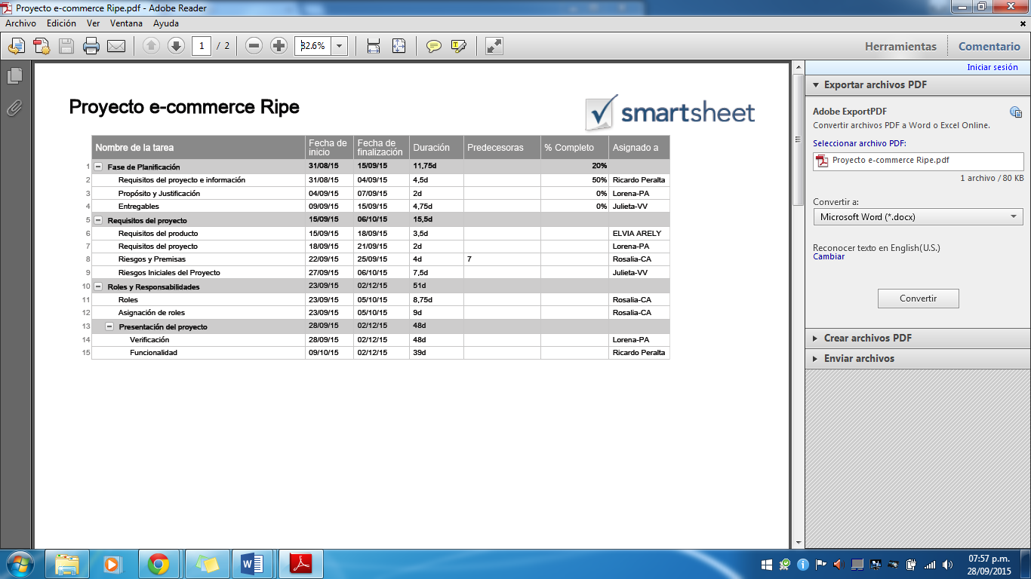

Calle 22 #3707 entre Avs. 37 y 39, Col. Alianza Popular; Córdoba, Ver

Tel: (271) 718 03 70.